Путь к вершинам мастерства начинается на школьной спортплощадке
Мир новых возможностей
17.10.2017 15:43
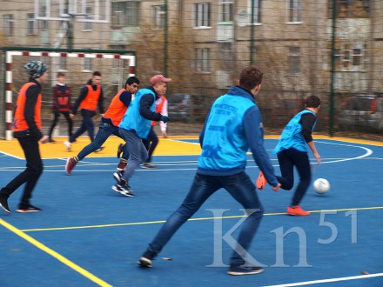
В городе металлургов началась подготовка к муниципальному этапу соревнований всероссийского проекта «Мини-футбол - в школу. Регион Заполярье».
Общероссийский проект «Мини-футбол - в школу» реализуется ассоциацией мини-футбола России (АМФР) и шагает по российским школам уже 11 лет. В 2015 году к нему присоединились школьники Норильска, Дудинки, Мончегорска, Заполярного и Никеля. Произошло это благодаря компании «Норникель», которая в год своего 80-лети выступила генеральным партнером проекта. Так появилась программа «Мини-футбол - в школу. Регион Заполярье», в которую вовлечены школьники, проживающие в городах и поселках, где работают предприятия компании. Более того, лучшие команды из Норильска, Дудинки, Мончегорска, Заполярного и Никеля выходят во всероссийский финал, минуя зональный и региональный отборы. Поэтому мотивация у мальчишек и девчонок выступить успешно на сначала на муниципальном этапе, а затем на межмуниципальном достаточно высокая.
Повысить же уровень мастерства помогают тренировки и товарищеские встречи. Местом, где юные футболисты повышают свой класс, стала новая универсальная спортплощадка возле мончегорской школы №7. Напомним, ее появление стало возможным благодаря участию коллектива учебного заведения в двух социальных программах. Проект «Старт» - один из победителей конкурса социнициатив благотворительной программы «Мир новых возможностей» компании «Норникель». Он также вошел в региональную программу поддержки местных инициатив.
- Сегодня проходит товарищеская встреча между учениками 9-ых классов школы №7, - поделилась с Kn51 учитель физкультуры школы №7 Елизавета Глебова. - Идет активная подготовка к соревнованиям, которые состоятся с 30 октября по 5 ноября в спорткомплексе «Гольфстрим». Мы выбираем лучших игроков.
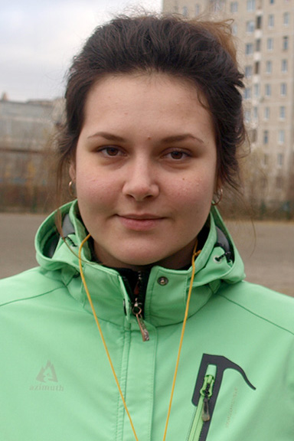
Елизавета Глебова
По словам педагога, изначально команды юных футболистов собираются из ребят, более-менее владеющих навыками мини-футбола. Большинство их них параллельно занимаются баскетболом, лыжным спором, плаванием и т.д. А технику игры в мини-футбол школьники отрабатывают после уроков.
Многие мончегорские школьники уже участвовали в финальных соревнованиях всероссийского проекта в Москве. Поездка в столицу для ребят - шикарная возможность увидеть игру высокого уровня. Там они знакомятся с подготовкой соперников и тренеров, что в свою очередь дает стимул для занятий спортом.

Диана Сидорова
- «Изюминка» программы «Мини-футбол - в школу. Регион Заполярье» в том, что она помогает выявить одаренных футболистов с раннего возраста. Это одно, а второе - на заключительном этапе соревнований ведущие специалисты страны присматриваются к талантливым ребятам из регионов. А это может стать перспективой для кого-то из наших «бойцов», - уверена учитель физкультуры школы №7 Диана Сидорова.

